课程编号 1800450039

|  |  |  |
| --- | --- | --- |
| **得分** | **教师签名** | **批改日期** |
|  |  |  |

**深 圳 大 学 实 验 报 告**

**课程名称：­ 大学物理实验（二）**

**实验名称： RLC电路谐振特性的研究**

**学 院： 电子与信息工程学院**

**指导教师： 陆顺斌**

**报告人： 龙天皓 组号： 15**

**学号 2022280352 实验地点 213**

**实验时间： 2023 年 10 月 24 日**

**提交时间：**

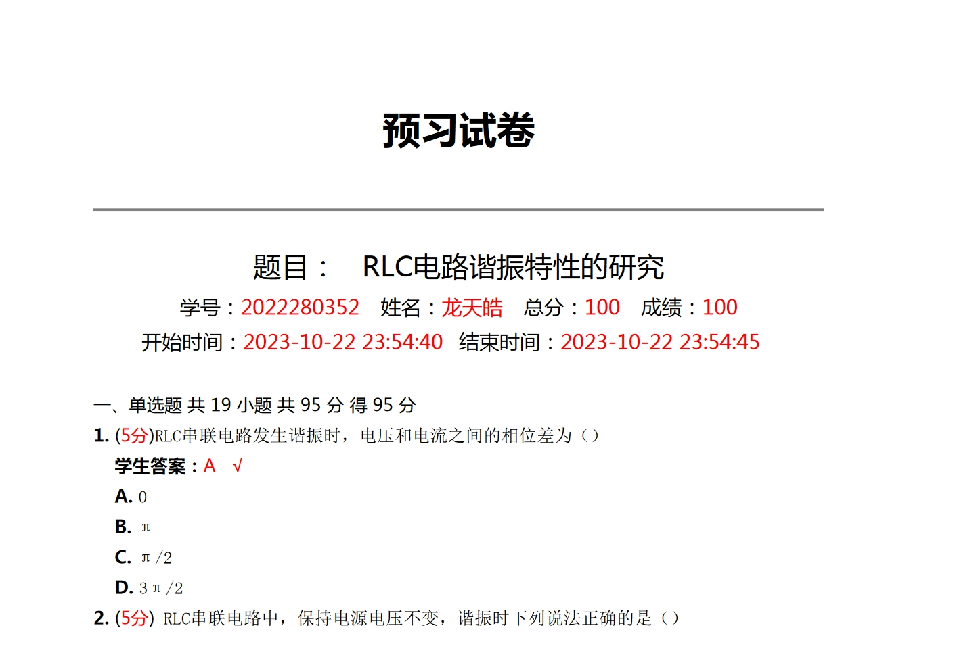

|  |
| --- |
| **一、实验目的**  1、研究交流电路的谐振现象，认识RLC电路的谐振特性  2、学习测绘RLC电路谐振曲线的方法 |
| 二、实验原理  1、RLC串联电路的谐振现象和谐振频率  一个RLC串联谐振电路中，其交流电压U与交流电流I(均为有效值)的关系为    电压与电流的相位差为    其中：    称为交流电路的阻抗；L是电感的自感系数；C是电容器的容值；R是电路中的电阻（注意：电路中的电阻除了之外，还有电感上的，即）；是交流电源的圆频率；U是交流电源的输出电压的有效值。  由式（1）、式（2）、式（3）可知，Z、、I都是电源圆频率的函数，当时，电压和电流间的位相差为零，即，此时电路中阻抗Z达到极小，电流I达到最大值整个电路呈电阻性，这种现象叫做谐振现象，发生谐振现象的圆频率叫谐振圆频率，的大小为    谐振频率为    保持电压不变，式（1）决定的I-曲线称为RLC串联谐振曲线  2、品质因数Q及带宽  RLC串联电路谐振时，电感上的电压和电容上的电压大小相等，相位相反，总电压为，通常情况下，谐振电路的R比起容抗、感抗来说小得多，所以和比总电压U大许多倍，这个倍数称为谐振电路的品质因数Q，即    因为Q一般大于1，所以串联谐振也叫电压谐振。  Q除了反应电路的电压分配之外，也反映电路存储能量的效率。由式（6）可以看出，电路越小，Q值越大，储存能量的效率越高。  Q值也决定了电路的频率选择性能。为了定量描述频率选择性能，把在谐振峰两边的处对应的频率之间的宽度称为同频带宽度，简称带宽。Q值越大，谐振峰越高，带宽越窄，电路的频率选择性越强。Q值和带宽的关系为 |
| 三、实验仪器：  DH450型RLC实验仪、MVT-172D交流数字毫伏表 |
| 四、实验内容：  １、测绘串联电路的谐振曲线  （推荐信号源电压、电感、电容值）  分别测量和时，两条谐振曲线。重点测量谐振频率、所对应的频率、。   1. ：谐振曲线  1. ：电路接线图   2、测定谐振时的和UL，计算品质因数Q |
| 五、数据记录：  组号： 15 ；姓名 龙天皓  实验中选用的信号源电压，元件的电感、电容的值分别为：  *U* =1V *L* =  *C* =  *R*1=100Ω 时：谐振频率的理论值*f*0 = 2400Hz 谐振频率的测量值= 2384Hz ；  F1 = 2278Hz F2 = 2478Hz  谐振时：*UR=* 813mV *UL= 12.3V UC= 12.1V*  *R*2=200Ω 时：谐振频率的理论值*f*0 = 2400Hz 谐振频率的测量值= 2382Hz ；  F1 =2219Hz F2=2552Hzs  谐振时：*UR=* 923mV *UL= 6.91V*  *UC= 6.54V*  （RLC串联电路谐振曲线测量：在区间选取合适点，间隔一定频率测一次电压值，谐振频率附近间隔要小，要多测量几个点。 对应的、两个频率点要测量出）   1. **测定串联电路的谐振曲线**  |  |  |  |  |  |  |  |  |  |  | | --- | --- | --- | --- | --- | --- | --- | --- | --- | --- | | *f* / Hz | R1=100Ω | | R1=200Ω | | *f* / Hz | R1=100Ω | | R1=200Ω | | | *u* / mV | *I* / mA | *u* / mV | *I* / mA | *u* / mV | *I* / mA | *u* / mV | *I* / mA | | 1600 | 79.2 | 0.792 | 164 | 0.82 | 2400 | 792 | 7.92 | 915 | 4.575 | | 1700 | 95.7 | 0.957 | 190 | 0.95 | 2450 | 666 | 6.66 | 843 | 4.215 | | 1800 | 120 | 1.2 | 234 | 1.17 | 2500 | 511 | 5.11 | 760 | 3.8 | | 1900 | 148 | 1.48 | 284 | 1.42 | 2550 | 407 | 4.07 | 638 | 3.19 | | 2000 | 186 | 1.86 | 355 | 1.775 | 2600 | 335 | 3.35 | 573 | 2.865 | | 2050 | 214 | 2.14 | 398 | 1.99 | 2650 | 294 | 2.94 | 510 | 2.55 | | 2100 | 251 | 2.51 | 457 | 2.285 | 2700 | 253 | 2.53 | 456 | 2.28 | | 2150 | 301 | 3.01 | 535 | 2.675 | 2750 | 226 | 2.26 | 413 | 2.065 | | 2200 | 374 | 3.74 | 614 | 3.07 | 2800 | 202 | 2.02 | 382 | 1.91 | | 2250 | 474 | 4.74 | 725 | 3.625 | 2900 | 164 | 1.64 | 324 | 1.62 | | 2300 | 646 | 6.46 | 820 | 4.1 | 3000 | 142 | 1.42 | 277 | 1.385 | | 2350 | 772 | 7.72 | 894 | 4.47 | 3100 | 123 | 1.23 | 241 | 1.205 | |
| **六、数据处理**  １、作出串联电路的谐振曲线，如图3所示   1. **RLC串联谐振曲线**   2、谐振频率的理论值和测量值比较        3. 计算值进行比较 |
| **七、结果陈述：**  谐振频率的理论值和测量值相差较小，为正常误差范围  Q值会随着R得变化而产生较大的变化，并且理论值与测量值有较大误差 |
| **八、实验总结与思考题**  实验总结：  这次实验加深我对串联谐振电路条件及特性的理解，同时也掌握谐振频率的测量方法，并进行了相关实践。理解电路品质因数的物理意义和其测定方法并完成了相关计算。  思考题：  （1）为什么串联谐振叫做电压谐振？为什么并联谐振成为电流谐振？  串联谐振被称为电压谐振是因为在谐振状态下，电路中的电压达到最大值；而并联谐振被称为电流谐振是因为在谐振状态下，电路中的电流达到最大值。这是由于电容和电感之间的相互作用导致了谐振状态下电压和电流的特定行为。  （2）可以通过哪些方法判断电路是否处于谐振状态？  连续测量电流值，当有一点电流值均大于其余电流值时，此时电路处于谐振状态。 |
| 指导教师批阅意见： |
| 成绩评定：     |  |  |  |  |  |  | | --- | --- | --- | --- | --- | --- | | **预习**  （20分） | **操作及记录**  （40分） | 数据处理与结果陈述30分 | 思考题  10分 | **报告整体**  **印 象** | **总分** | |  |  |  |  |  |  | |